Дата урока | № урока | Предмет | Тема урока | Содержание урока | Домашнее задание, контроль | Дата и форма предоставление домашнего задания
28 апреля | 2 | Геометрия  8 класс | Теорема о точке пересечения высот треугольника | П. 76 Прочитать. Записать теорему в тетрадь.  № 684  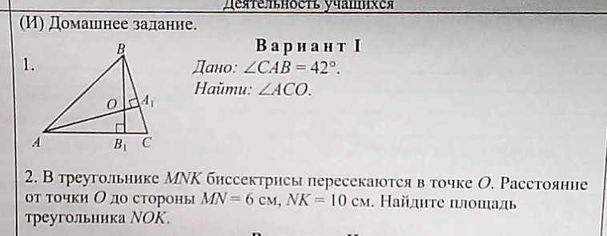 |  | К 8мая.  Сфотографировать  и послать  через vk.com  и классную работу и домашнюю
28 апреля | 3 | Геометрия  8 класс | Вписанная окружность. Окружность, вписанная в треугольник. Описанный четырехугольник. | П. 77. Записать в тетрадь определение, рис 231., теорему, 3 замечания (все что выделено жирным шрифтом) № 701 | № 689, 691 | К 8 мая.  Сфотографировать  и послать  через vk.com  и классную работу и домашнюю
29 апреля | 3 | Физика  8 класс | Видимое движение светил.  Отражение света. Закон отражения света. | П. 64 прочитать.  П. 65. Ответить на вопросы 2-4 письменно (с рисунками) | Упр 45 письменно | К 6 мая.  Сфотографировать и послать через vk.com  д.р
29 апреля | 5 | Физика  8 класс | Плоское зеркало.  Преломление света. Закон преломления света. | П. 66 прочитать рис.139 зарисовать, все обозначить.  П. 67 конспект | Проделать дома опыт по рис 140(прислать фото или видео)  Упр 47 1-3 | К 6 мая.  Сфотографировать  и послать по адресу  reivardt2012@yandex.ru  или через vk.com С.Р+  домашнюю работу.
30 апреля | 4 | Алгебра  8 класс | Статистические характеристики ряда данных: медиана, мода, среднее арифметическое | П. 6.1 Вспомнить что такое размах, среднее арифметическое, мода и медиана, и как их найти.  № 857 | № 858, 859, 860 | К 6 мая.  Сфотографировать  и послать  через vk.com  домашнюю работу.

